**ГКУ НСО «Центр ГО, ЧС и ПБ Новосибирской области» предупреждает о правилах поведения и мерах безопасности на водных объектах в летний период.**

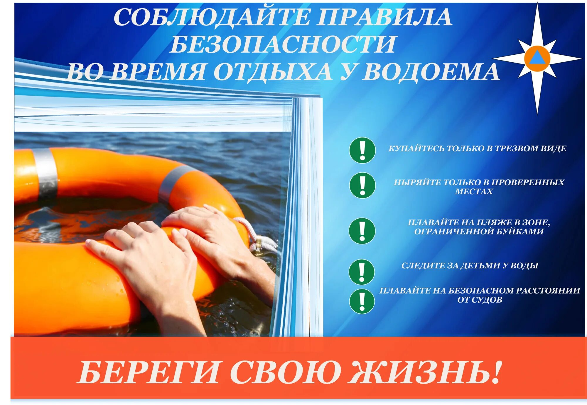

**Наступил долгожданный купальный сезон. Сотни жителей устремляются в выходные дни поближе к воде. Свежий воздух, солнце, купание не только доставляют удовольствие, но и служат хорошим средством закаливания организма. Однако стоит помнить, что каждый год вода становится местом трагедии. Соблюдение простых правил поможет вам избежать неприятностей и сохранить свою жизнь и здоровье ваших близких.**

**Категорически запрещается:**

* Купаться в нетрезвом виде. Алкоголь ухудшает чувство равновесия, координацию движений и самоконтроль.
* Плавать в незнакомом месте, под мостами и у плотин.
* Нырять с высоты, не зная глубины и рельефа дна.
* Заплывать за буйки и ограждения.
* Приближаться к судам, плотам и иным плавсредствам.
* Прыгать в воду с лодок, катеров, причалов.
* Хватать друг друга за руки и ноги во время игр на воде.

Дети могут находиться в воде исключительно под строгим контролем взрослых.

Не умеющим плавать купаться только в специально оборудованных местах глубиной не более 1-2 метра!

Обязательно обратите внимание на запрещающие таблички «Купание запрещено». Эти объекты оборудованы запрещающими знаками не случайно — их нарушение может стоить жизни вашему ребенку или близкому человеку.

*Уважаемые взрослые, родители и педагоги образовательных учреждений! В целях недопущения гибели детей на водоемах в летний период обращаемся к вам с убедительной просьбой: провести разъяснительную работу о правилах поведения на природных и искусственных водоемах и о последствиях их нарушения.*

**Правила безопасного купания:**

* Перед погружением проведите небольшую разминку.
* Осторожно войдите в воду, убедитесь, что температура комфортная.
* Избегайте ныряния, если водоем недостаточно изучен вами.
* Время пребывания в воде ограничивайте до 30 минут, при низкой температуре воды — всего 5–6 минут.
* Никогда не заплывайте далеко от берега и следите за установленными знаками ограждения.
* Отдыхайте на берегу, надев головной убор, чтобы предотвратить перегрев.

📞**Если случилась беда, звоните незамедлительно в Единую дежурно-диспетчерскую службу по телефону: 112**

Берегите себя и своих близких, пусть ваш отдых принесет только радость и оставит приятные воспоминания!